PUURAUKUDE JA SONDEERIMISPUNKTIDE LIKVIDEERIMISE
AKT

Objekti nimetus: Väo X, XV ja XVII uuringuruum, pindala kokku 36,47 ha.

Puuraukude ja sondeerimispunktide asukohad: Harju maakonnas Rae vallas Soodevahe külas katastriüksustel 65301:001:5008 Raja, 65301:011:0059 Sepa-Hindreku, 65301:001:5007 Vahemetsa, 65301:011:0131 Kassisaba, 65301:011:0091 Põlendiku, 65301:001:4295 Saluste tee 5, 65301:001:4400, Lagendiku, 65301:001:4290 Saluste tee 3, 65301:001:4291 Suurtammiku, 65301:011:0077 Viikmanni-Soodevahe, 65301:001:4413 Kesa, 65301:011:0084 Uus-Kristjani, 65301:011:0159 Väikemetsa, 65301:011:0150 Metsasauna, 65301:001:5889 Metsasauna, 65301:001:5890 Rabaotsa ja 65301:011:0143 Rabaotsa, Väo X, XV ja XVII uuringuruumi piirides.

Puuraukude ja sondeerimispunktide rajamise aeg: puuraugud rajati 2024. a mais. Turba sondeerimispunktid tehti 2024. a juunis.

Puuraugud ja sondeerimispunktid: 5 puurauku sügavusega kuni 23,3 m puuriti puurpingiga Fraste Multidrill PL.G. Puuraugud rajati Wire Line südamikpuurimise meetodil, puurimise diameeter kvaternaarisetetes oli 144 mm ja karbonaatkivimeis 123 mm. Puuraukude andmed on esitatud tabelis 1 ja asukohad näidatud joonisel 1.
22 sondeerimispunkti sügavusega kuni 2,5 m rajati käsipuuriga, puurimise diameeter 30 mm. Rajatud sondeerimispunktide sügavused ja asukohtade koordinaadid on esitatud tabelis 2 ja asukohad näidatud joonisel 1.

Staatiline veepind puuraugus maapinnast: andmed on esitatud alljärgnevas tabelis 1.

Tabel 1. Puuraukude andmed

Puuraugu nr | Koordinaadid |  |  | Pa süg, m | Veetase, m
Puuraugu nr | X | Y | Z | Pa süg, m | süg maa-pinnast | mõõtmise aeg | süg maa-pinnast | mõõtmise aeg
PA-1/24 | 6587214.93 | 549841.28 | 39,70 | 21,75 | 0,80 | 15.05.2024 | 1,4 | 14.06.2024
PA-2/24 | 6587301.14 | 550481.45 | 39,53 | 21,80 | 0,40 | 13.05.2024 | 0,68 | 14.06.2024
PA-3/24 | 6587589,17 | 550437,42 | 39,80 | 23,30 | 0,54 | 10.05.2024 | 0,85 | 14.06.2024
PA-4/24 | 6587764,66 | 550275,89 | 41,07 | 21,00 | 0,60 | 08.05.2024 | 1,25 | 14.06.2024
PA-5/24 | 6587585,75 | 549921,97 | 41,78 | 21,70 | 3,85 | 07.05.2024 | 4,3 | 14.06.2024

Tabel 2. Sondeerimispunktide andmed

Sondeerimispunkti nr | Koordinaadid |  |  | SP süg, m
Sondeerimispunkti nr | X | Y | Z | SP süg, m
S-1/24 | 6587260,58 | 549665,71 | 39,57 | 0,70
S-2/24 | 6587214,96 | 549838,98 | 39,54 | 1,50
S-3/24 | 6587177,34 | 550568,42 | 39,67 | 0,90
S-4/24 | 6587282,52 | 550646,06 | 39,75 | 0,60
S-5/24 | 6587383,44 | 550614,97 | 39,77 | 0,85
S-6/24 | 6587327,99 | 550484,11 | 39,99 | 1,55
S-7/24 | 6587482,42 | 550506,32 | 40,44 | 1,55
S-8/24 | 6587459,66 | 550385,72 | 40,18 | 2,50
S-9/24 | 6587453,11 | 550293,01 | 40,18 | 1,75
S-10/24 | 6587522,95 | 550205,17 | 39,82 | 0,60
S-11/24 | 6587550,09 | 550296,81 | 39,63 | 1,00
S-12/24 | 6587675,38 | 550323,41 | 39,80 | 0,95
S-13/24 | 6587740,55 | 550449,35 | 39,89 | 0,85
S-14/24 | 6587361,35 | 550213,13 | 39,78 | 1,80
S-15/24 | 6587275,75 | 550125,23 | 39,38 | 1,80
S-16/24 | 6587190,90 | 550122,40 | 39,90 | 1,80
S-17/24 | 6587212,42 | 550448,50 | 39,60 | 1,60
S-18/24 | 6587156,46 | 550425,62 | 39,65 | 1,40
S-19/24 | 6587145,50 | 550490,25 | 39,59 | 1,30
S-20/24 | 6587200,61 | 550501,14 | 39,47 | 1,60
S-21/24 | 6587254,78 | 550519,62 | 39,50 | 1,30
S-22/24 | 6587328,85 | 550385,06 | 39,81 | 1,60

Puuraukude ja sondeerimispunktide likvideerimise põhjus: geoloogiline ülesanne täidetud.

Likvideerimise aeg ja moodus: puuraugud likvideeriti 2024. a. juunis. Puuraukude vettandev osa täideti killustikuga. Ülejäänud osa täideti tsemendi seguga. Puuraukudest on manteltorud eemaldatud. Puuraukude ümbrus on korrastatud.

Sondeerimispunktid likvideeriti vahetult pärast nende rajamist. Kuna turvas on plastne materjal, mis sisaldab üle 90% vett, täitusid puuraugud pärast puuri väljatõstmist turbaga ning täiendavad tööd nende likvideerimiseks ei olnud vajalikud.
Uuringuruumi teenindusala keskkonnaseisundit ei ole kahjustatud.

Uuringuloa valdaja /allkirjastatud digitaalselt/ Ole Sein
ja maaomanik OÜ Eesti Killustik juhatuse liige

/allkirjastatud digitaalselt/ Tarvo Sikka OÜ Eesti Killustik
juhatuse liige

Maaomanik /allkirjastatud digitaalselt/ Maa-amet
KÜ Kesa (65301:001:4413),
Raja (65301:001:5008),
Vahemetsa (65301:001:5007)

Uuringutöö teostaja /allkirjastatud digitaalselt/ Tiia Tuuling
OÜ Inseneribüroo STEIGER

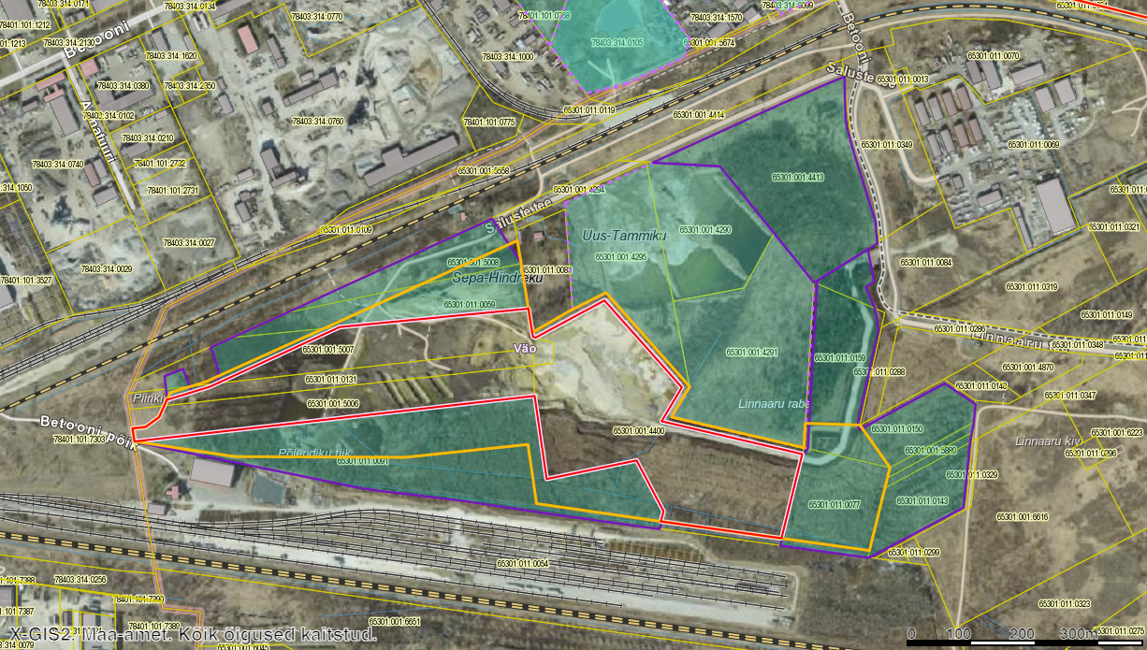
S-13/24
S-2/24
PA-1/24
S-19/24
S-22/24
S-21/24
S-20/24
S-3/24
S-18/24
S-17/24
S-16/24
S-15/24
S-14/24
S-12/24
S-11/24
S-10/24
S-9/24
S-8/24
S-7/24
S-6/24
S-5/24
S-4/24
PA-5/24
PA-4/24
PA-3/24
PA-2/24
S-1/24
S-2/24
PA-1/24

puurauk turba sondeerimispunkt

Joonis 1. Väo X, XV ja XVII uuringuruumi puuraukude ja sondeerimispunktide asukohad (kasutatud Maa-ameti kaardirakendust)

